Weiden in der Oberpfalz
24.01.2024 - 18:04 Uhr
OnetzPlus

Kein Wechsel nach Sachsen: Das neue Artilleriebataillon 375 bleibt in Weiden
Das neue Weidener Panzerartilleriebataillon wächst weiter – und hat nun seine erste Panzerhaubitze bekommen. Es fehlen aber noch weitere Geräte – und Soldaten, die vor allem aus der Oberpfalz kommen sollen. Denn der Standort Weiden bleibt.
von Julian Trager
slide 1 of 3
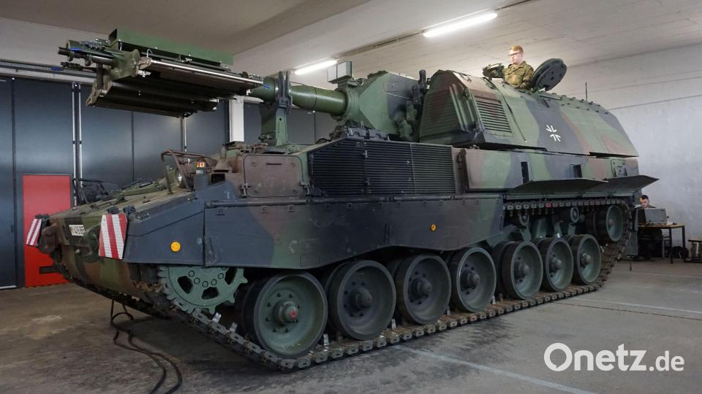
Bild: jut
Die erste Panzerhaubitze 2000, die das neue Weidener Panzerartilleriebataillon 375 bekommen hat. Sie ist zwar nicht neu, aber immerhin können sie damit jetzt trainieren und mit der Ausbildung beginnen.
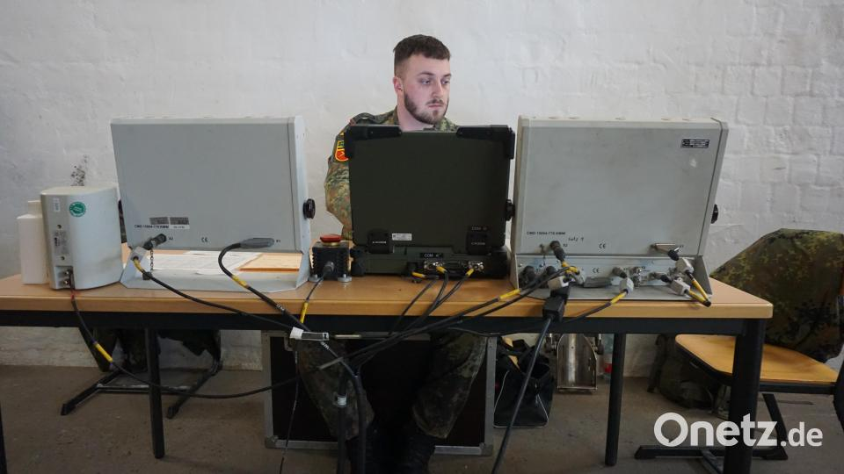
Bild: jut
Moderne Ausbildung: In der Kurzrohrhalle simulieren die Weidener Bataillone 375 und 131 den Kampf mit der Panzerhaubitze 2000 – nicht nur mit einem der mächtigen Kettenfahrzeugen, sondern auch mit mehreren Computern.
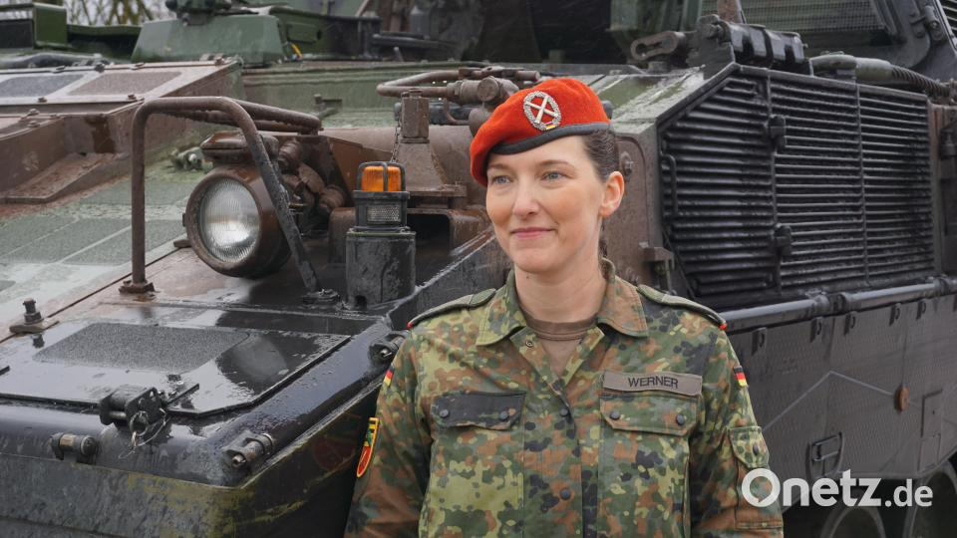
Bild: jut
Oberstleutnant Hekja Marlen Werner ist die Kommandeurin des Weidener Panzerartilleriebataillons 375.
Die Halle erinnert an einen sehr spartanisch ausgestatteten Seminarraum einer Hochschule. Stühle, auf denen junge Menschen sitzen. Tische, auf denen jede Menge Blätter und Stifte liegen, davor ein Beamer, eine Leinwand. So weit, so normal – nur dass hinter den zwei Tischreihen ein mächtiges Kettenfahrzeug steht. Eine Panzerhaubitze 2000, die ihr Rohr von links nach rechts schwenkt und hin und wieder so einen Lärm macht, dass man das eigene Wort nicht mehr richtig versteht.
Ist ja freilich auch kein Seminarraum hier, sondern die Kurzrohrhalle auf dem Gelände der Major-Radloff-Kaserne in Weiden. Und die Panzerhaubitze ist die erste des neuen Weidener Panzerartilleriebataillons 375. Der Verband wird dort gerade aufgestellt, also aufgebaut. Neu ist die Haubitze allerdings nicht, sie gehörte vorher dem anderen, dem alten Weidener Artilleriebataillon 131. Wurde einfach im Computersystem umgebucht. Aber, immerhin, haben sie im Bataillon 375 nun eine Haubitze, das Hauptwaffensystem der Artillerie. Damit können die Soldaten des neuen Verbands jetzt trainieren. Die Ausbildung kann beginnen.
Wie das funktioniert, erklärt Oberstleutnant Hekja Marlen Werner – als Kommandeurin des Bataillons 375 die erste Frau in diesem Posten im deutschen Heer – bei einem Medientag in der Kaserne. In der Kurzrohrhalle lernen die Soldaten Praxis und Theorie. Simulieren in der Haubitze den Kampf. Geschosse einladen – und verschießen. Das läuft zwar mechanisch, und auch die Geschosse werden aufgefangen, aber einen Krach macht das trotzdem. An den Tischen vor der Leinwand wird dann gelernt: die Munition, die Geschosse, die Zünder, die Bedienungsgeräte, die Knöpfe, die Sicherheitsmechanismen. Momentan werden Soldaten von beiden Verbänden, 131 und 375, zusammen ausgebildet.

"Phase zwei" ab April
Das Panzerbataillon 375 wurde im Oktober des vergangenen Jahres offiziell neu aufgestellt. "Der Kernstab waren neun Mann", sagt Kommandeurin Werner später im Kasino der Weidener Kaserne. "Wir sind dann aber relativ schnell aufgewachsen." Mittlerweile habe man rund 120 Leute, Ziel seien etwa 550 Soldaten. Gerade befinde man sich in "Phase eins". Da soll sichergestellt werden, so die 40-jährige Werner, dass das Bataillon mehrere zukünftige Einheiten aufnehmen und ausbilden kann.
"Phase zwei" beginnt im April. Da würden rund 200 neue Soldaten hinzukommen, der Verband weiter wachsen. In dieser Phase sollen auch die ersten Einheiten ausgebildet werden. Im Juli solle dann der "erste Schuss" fallen, auf dem Truppenübungsplatz Grafenwöhr. "Das wird ein Riesending für uns", sagt Oberstleutnant Werner. Wann das komplette Bataillon einsatzfähig ist, könne sie derzeit noch nicht sagen. Sie hofft auf Ende 2025. Das hänge aber vor allem daran, wie schnell neues Material und Personal komme. Insgesamt soll das Bataillon 18 Panzerhaubitzen bekommen. Und auch an Leuten fehle es – zwischen 120 und 150 neue Soldaten wolle man rekrutieren.
"Wir haben einen Riesenbedarf im Bereich Logistik und IT sowie in der Feldküche", sagt Werner. "Vor allem in diesen Bereichen wollen wir nun regional was bewegen." Da müsse man aktiv suchen, auf die Menschen, Hochschulen und Vereine zu gehen. Das soll unter anderem über verschiedene Events funktionieren, vor kurzem gab es schon mal ein kleines Basketballturnier für Interessierte. Denn eins ist nun auch klar: Das Panzerartilleriebataillon 375 wird so schnell nicht aus der Stadt verschwinden. "Der Standort Weiden bleibt", sagt Hauptmann Renzo Di Leo, Presseoffizier der Panzergrenadierbrigade 37, zu der das Bataillon 375 gehört. "Zielstationierung ist Weiden", sagt auch Kommandeurin Werner. "Die Diskussion, dass wir mal nach Bautzen gehen, ist vom Tisch." In der Vergangenheit wurde spekuliert, dass das Bataillon irgendwann nach Sachsen soll.

"Kein gutes Thema" am Standort
Der neue Verband soll das Artilleriebataillon 131 in Weiden ersetzen. Das wird ja im Zuge der Truppen-Rochade nach Oberviechtach (Landkreis Schwandorf) verlegt, weil die dortigen Panzergrenadiere dauerhaft nach Litauen gehen. Diese Entscheidung kam in Weiden weniger gut an. Politiker von CSU und SPD forderten, das neue Bataillon 375 statt des etablierten Bataillons 131 nach Oberviechtach zu schicken. Dieser Vorschlag kam wiederum nicht so gut bei den Soldaten des neuen Weidener Verbandes an. "Der ein oder andere Soldat hat sich schon gefragt, ob die uns überhaupt hier haben wollen", erklärt Oberstleutnant Werner. Sie fühle sich dagegen sehr willkommen, sowohl in der Stadt als auch bei den Vereinen und Blaulichtorganisationen. "Ich persönlich bewerte das eher als einen Versuch, beide Verbände am Standort zu behalten", sagt sie. "Ich empfinde es nicht als persönlichen Angriff auf das Bataillon 375."
Und ohnehin: Die rund 200 neuen Soldaten, die im April zum neuen Bataillon stoßen, stammen ja hauptsächlich vom 131er, sagt Werner. Die, die nun "die Straße wechseln", seien anfangs nicht so begeistert gewesen. Als es dann aber hieß, 131 geht nach Oberviechtach und 375 bleibt in Weiden, habe sich bei denen die Gemütslage schnell geändert. Ganz allgemein sei das aber "kein gutes Thema" am Standort. Man versuche es deshalb nicht zu hoch zu kochen. Man versuche, für jeden die bestmögliche Lösung zu finden.
Aktuell sind die beiden Bataillone noch zusammen in Weiden. "Das ist derzeit noch ein Stück weit eine Spannungssituation", sagt Presseoffizier Renzo Di Leo und meint damit die Ausstattung. Streitigkeiten zwischen den Verbänden gebe es aber nicht, versichert Werner. Man teilt sich zwar noch das Material, aber man arbeite auch gut zusammen. Man, und das sei momentan der große Vorteil, könne sich eben gegenseitig unterstützen.
Hintergrund:

Panzerartilleriebataillon 375
- Kurzinfo: Existiert seit Oktober 2023; Standort in Weiden; in Zukunft rund 550 Soldaten; ersetzt Artilleriebataillon 131.
- Zugehörigkeit: Teil der Panzergrenadierbrigade 37 "Freistaat Sachsen", die wiederum zur 10. Panzerdivision gehört.
- Kommandeurin: Oberstleutnant Hekja Marlen Werner, 40, ist die erste Bataillonskommandeurin im deutschen Heer; verheiratet, drei Kinder, wohnt nun in Weiden.

